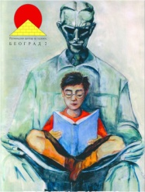

РЕГИОНАЛНИ ЦЕНТАР ЗА ТАЛЕНТЕ БЕОГРАД 2
ГЕОГРАФСКИ ФАКУЛТЕТ
ИНСТИТУТ ЗА НАДАРЕНУ И ТАЛЕНТОВАНУ ДЕЦУ И ОМЛАДИНУ БЕОГРАД
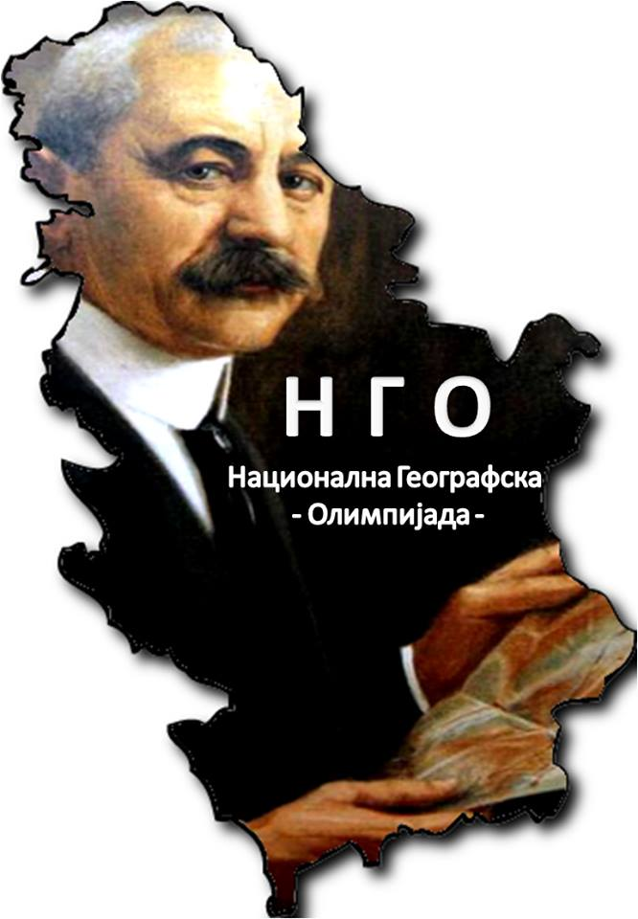

КЉУЧ ТЕСТA
ОПШТИНСКИ НИВО ТАКМИЧЕЊА

НГO 2017

1. г, а, б, д

2. а, в, г, д

3. б, в, д

4. а

5. Н, Н, Т, Н, Н, Т

6. Средоземно море, Тихи океан, Балтичко море, Атлантски океан, Индијски океан, Црно море

7. а

8. а

9. Индија, Русија, Италија, Грчка, Аустрија, Велика Британија (Уједињено Краљевство)

10. г

11. Бороштица; Требишњица;

12. Фреска Бели анђео из Милешеве

13. г, д, б, в, а

14. 1, 3, 2, 1

15. Мексико, Мексико, Перу

16. Лаос, Камбоџа, Вијетнам; Ајутаја (Сијам); Тајланд;

17. а) 1, 4 б) 3,5

18. Неготинска крајина, Кључ; Неготин, Кладово;

19. б, г, в, а

20. Кипар

21. Сао Паоло, Рио де Жанеиро, Буенос Ајрес

22. Дњепар, Сава, Тибар, Дунав, Висла, Нил
23. Мароко, Свазиленд, Лесото

24. а

25. а) 3,4 б) 2, 6 в) 1, 7 г) 5, 8

26. Источни Тимор, Молдавија, Монголија, Суринам

